2025年度
攀枝花市发展和改革委员会部门决算

目录

公开时间：2026年 月 日

第一部分 部门概况 1
一、部门职责 1
二、机构设置 2
第二部分 2025年度部门决算情况说明 3
一、收入支出决算总体情况说明 3
二、收入决算情况说明 3
三、支出决算情况说明 4
四、财政拨款收入支出决算总体情况说明 5
五、一般公共预算财政拨款支出决算情况说明 6
六、一般公共预算财政拨款基本支出决算情况说明 9
七、财政拨款“三公”经费支出决算情况说明 9
八、政府性基金预算支出决算情况说明 12
九、国有资本经营预算支出决算情况说明 12
十、其他重要事项的情况说明 12
第三部分 名词解释 16
第四部分 附件 21
第五部分 附表 63
一、收入支出决算总表 63
二、收入决算表 63
三、支出决算表 63
四、财政拨款收入支出决算总表 63
五、财政拨款支出决算明细表 63
六、一般公共预算财政拨款支出决算表 63
七、一般公共预算财政拨款支出决算明细表 63
八、一般公共预算财政拨款基本支出决算明细表 63
九、一般公共预算财政拨款项目支出决算表 63
十、政府性基金预算财政拨款收入支出决算表 63
十一、国有资本经营预算财政拨款收入支出决算表 63
十二、国有资本经营预算财政拨款支出决算表 63
十三、财政拨款“三公”经费支出决算表 63

第一部分 部门概况

部门职责
攀枝花市发展和改革委员会贯彻执行国家有关国民经济和社会发展、经济体制改革的方针、政策和法律、法规；负责汇总分析全市财政、金融等方面情况，参与拟订财政、金融、土地政策；承担指导推进和综合协调全市经济体制改革的责任，研究经济体制改革和对外开放的重大问题及对策；贯彻执行国家和省价格法律、法规和方针、政策，编制和执行价格调整改革规划，组织实施年度价格总水平调控目标及价格调控措施；负责全市投资宏观管理和协调推进重大项目建设，拟订全社会固定资产投资总规模和投资结构的调控目标等；推进经济结构战略性调整，组织拟订全市综合性产业政策，推进重大科技成果产业化；促进城乡区域协调发展，研究分析区域经济和城镇化发展情况；负责重要商品总量平衡和宏观调控，研究分析市内外市场和对外贸易运行情况；负责全市社会发展与国民经济发展的政策衔接，组织拟订社会发展战略、中长期规划和年度计划；推进可持续发展战略，负责全市节能减排的综合协调工作；研究提出全市能源发展战略和政策措施，拟订全市能源发展规划并提出相关体制改革建议；负责指导和协调全市招标投标工作；负责全市铁路建设项目前期工作，组织协调铁路建设工作中的征地拆迁和重大问题；贯彻执行国家、省以工代赈政策，促进民族地区经济社会持续、稳定、协调发展；承担市资源开发委员会（市实施西部大开发领导小组）的具体工作；承担市政府公布的有关行政审批事项；承办市政府交办的其他事项。

二、机构设置
攀枝花市发展和改革委员会下属二级预算单位4个，其中行政单位0个，参照公务员法管理的事业单位0个，其他事业单位4个。
纳入攀枝花市发展和改革委员会2025年度部门决算编制范围的二级预算单位包括：
1.攀枝花市价格认证中心；
2.攀枝花市重要和应急物资储备中心；
3.攀枝花市重大项目储备中心；
4.攀枝花市大数据中心。

第二部分 2025年度部门决算情况说明

一、收入支出决算总体情况说明
2025年度收入26,175.22万元，与2024年度收入7,582.75万元相比，增加18,592.47万元，增长245.2%。
2025年度支出总计为26,175.22万元，与2024年度支出7,582.75万元相比，增加18,592.47万元，增长245.2%。主要变动原因是2025年其他收入-成昆铁路扩能改造米攀段征地拆迁经费增加，导致部门收入较上年增长；因支付成昆铁路扩能改造米攀段征地拆迁经费，导致部门支出较上年增加。
（图1：收入、支出决算总计变动情况图）
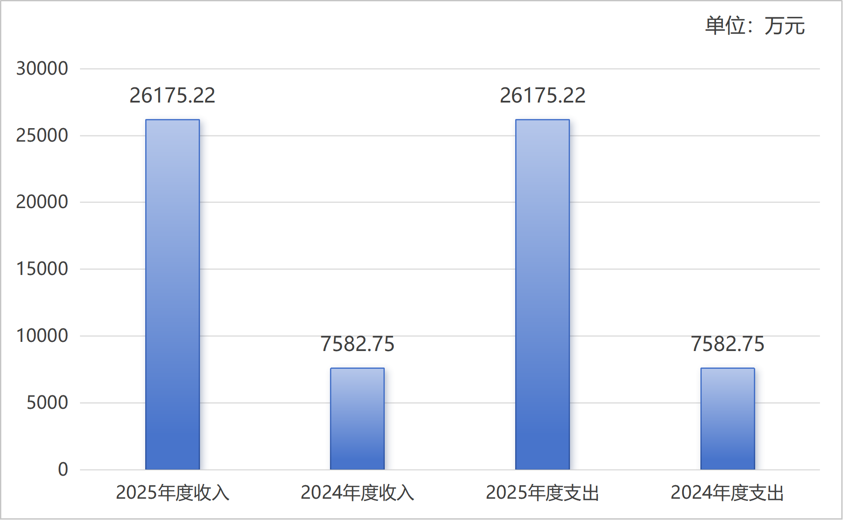

二、收入决算情况说明
2025年度本年收入合计25,844.28万元，其中：一般公共预算财政拨款收入3,422.91万元，占13.2%；政府性基金预算财政拨款收入219.06万元，占0.9%；国有资本经营预算财政拨款收入0万元，占0%；上级补助收入0万元，占0%；事业收入0万元，占0%；经营收入0万元，占0%；附属单位上缴收入0万元，占0%；其他收入22,202.31万元，占85.9%。
（图2：收入决算结构图）
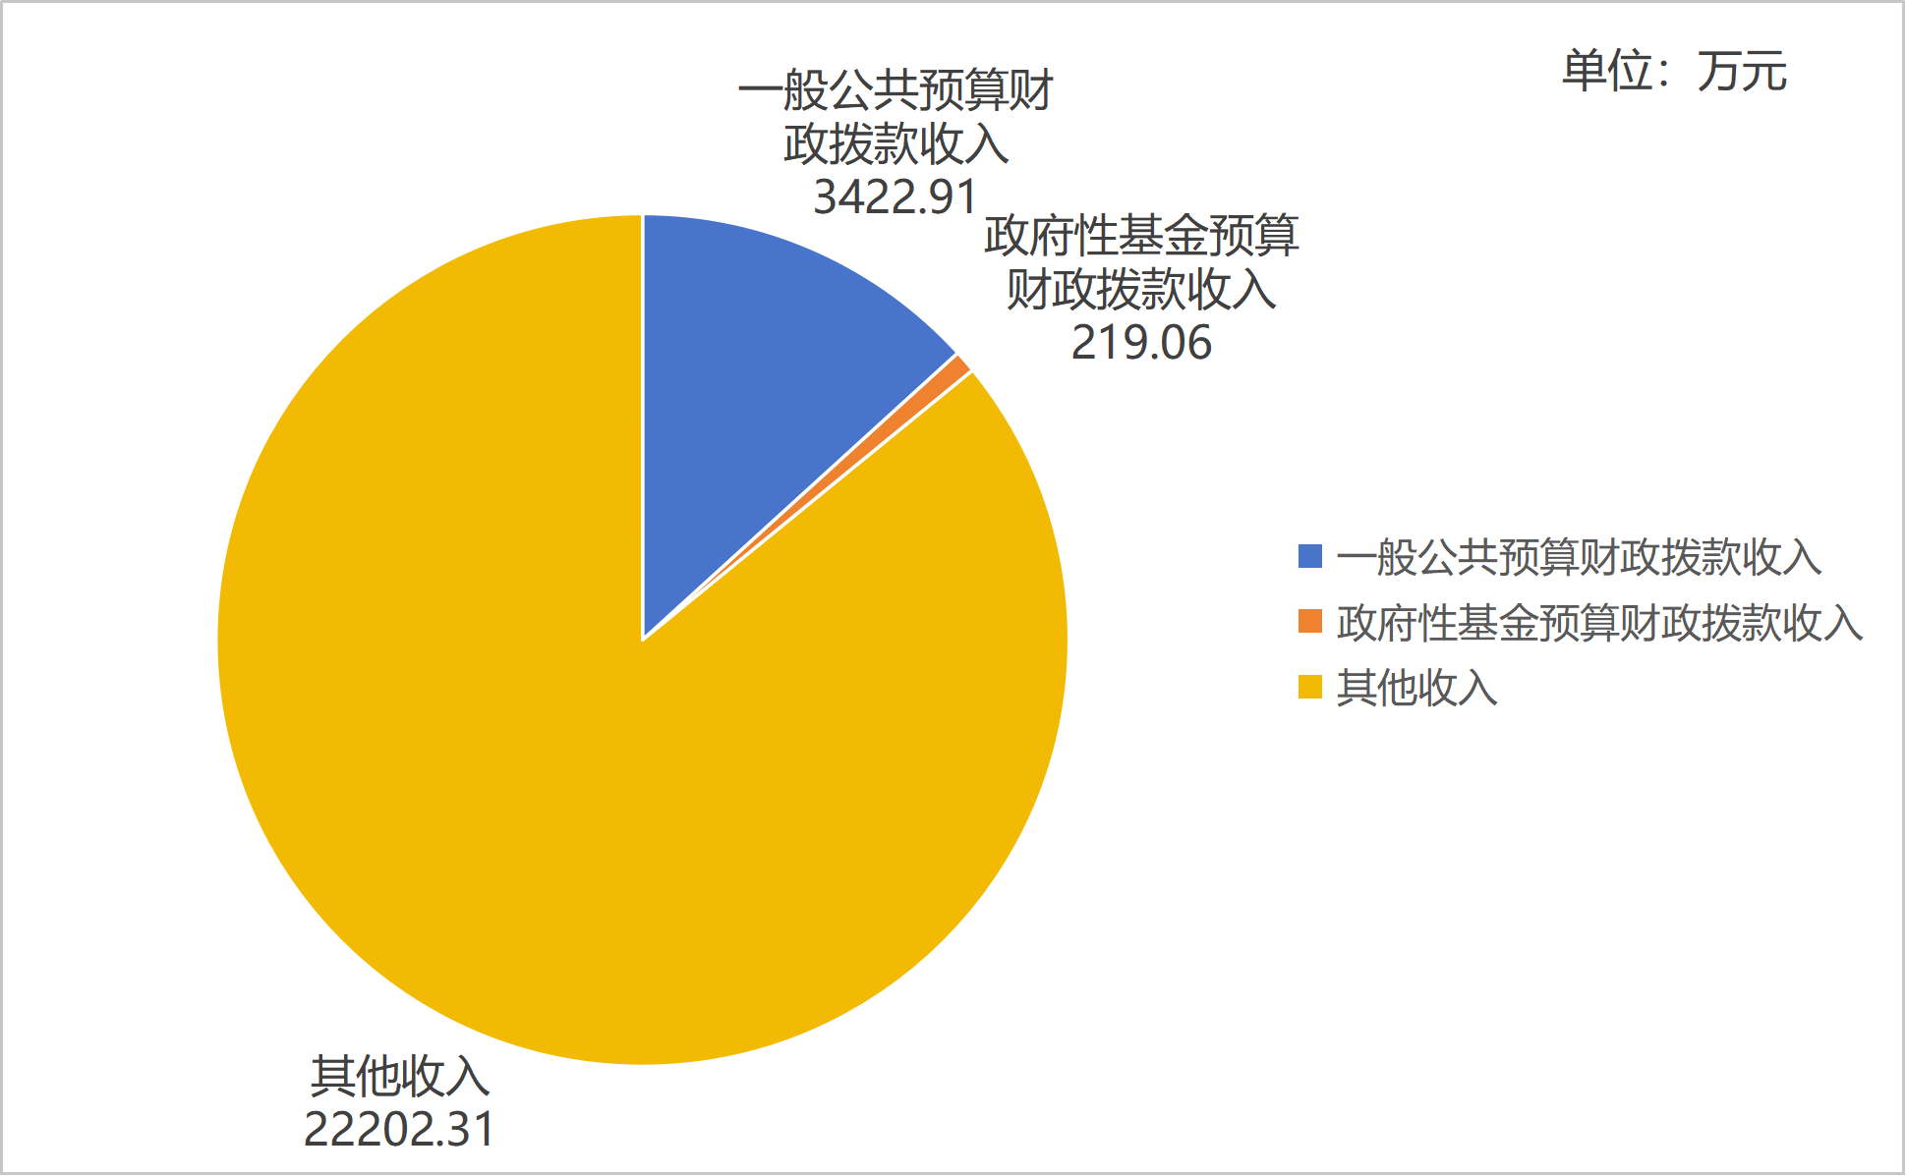

三、支出决算情况说明
2025年度本年支出合计19,284.19万元，其中：基本支出2,939.88万元，占15.3%；项目支出16,344.31万元，占84.7%；上缴上级支出0万元，占0%；经营支出0万元，占0%；对附属单位补助支出0万元，占0%。
（图3：支出决算结构图）
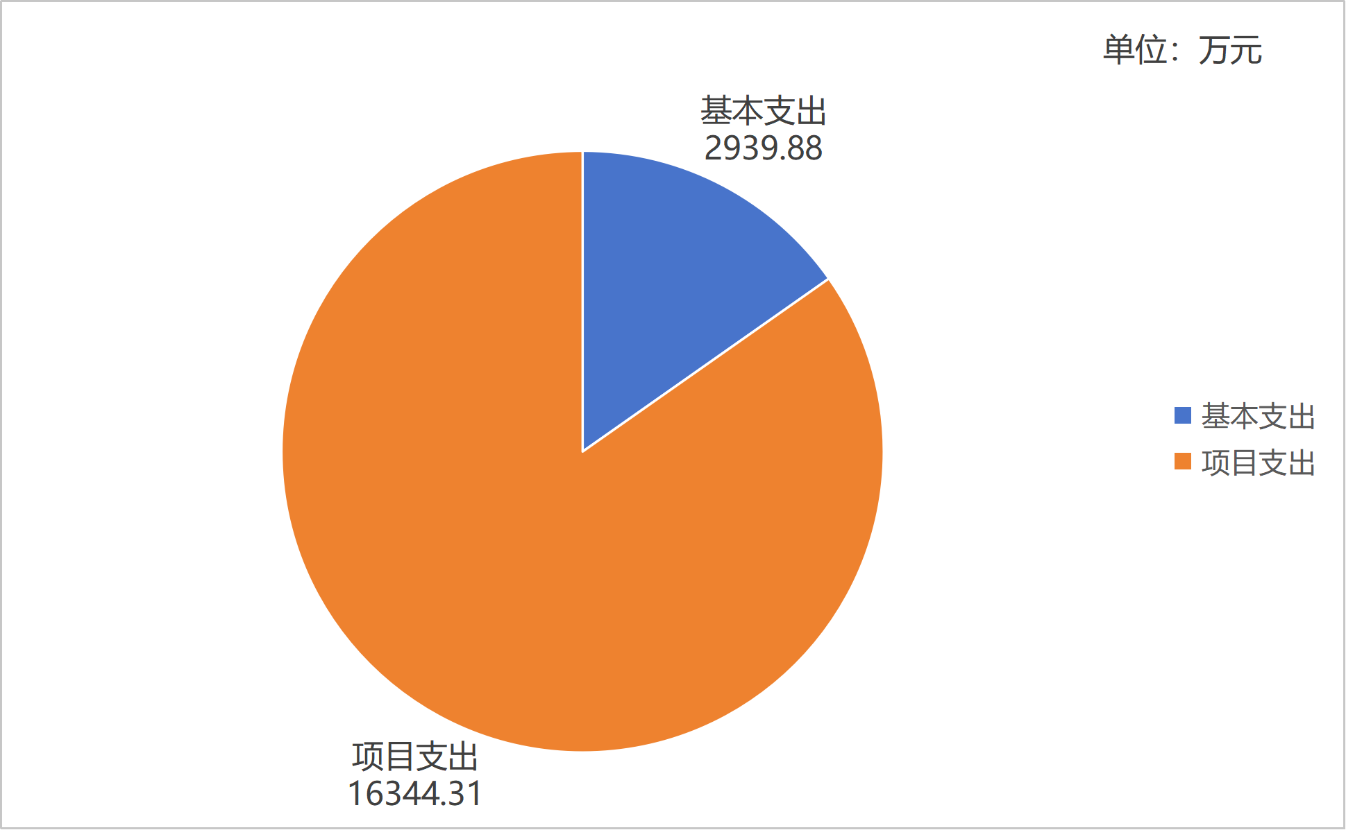

四、财政拨款收入支出决算总体情况说明
2025年度财政拨款收入、支出总计均为3,641.97万元。与2024年度3,172.65万元相比，财政拨款收入总计、支出总计各增加469.32万元，增长14.8%。主要变动原因是攀枝花市大数据中心人员编制划入，经费支出增加。
（图4：财政拨款收、支决算总计变动情况）
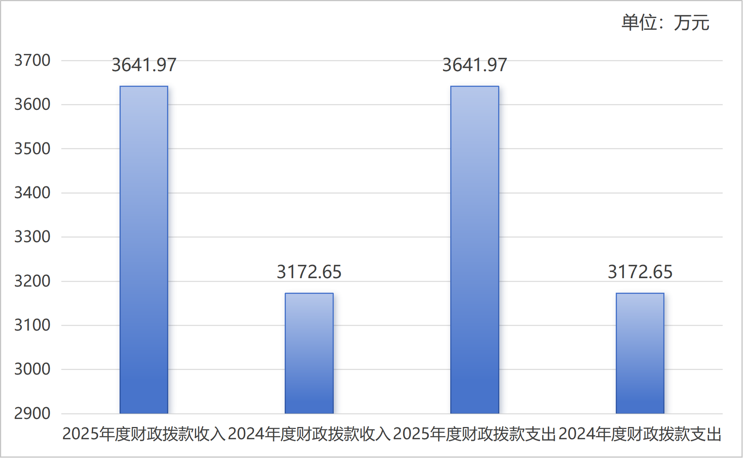

五、一般公共预算财政拨款支出决算情况说明

（一）一般公共预算财政拨款支出决算总体情况
2025年度一般公共预算财政拨款支出3,422.91万元，占本年支出合计19,284.19万元的17.7%。与2024年度3,132.2万元相比，一般公共预算财政拨款支出增加290.71万元，增长9.3%。主要变动原因是基本支出较上年增加366.77万元，项目支出较上年减少76.06万元。
（图5：一般公共预算财政拨款支出决算变动情况）
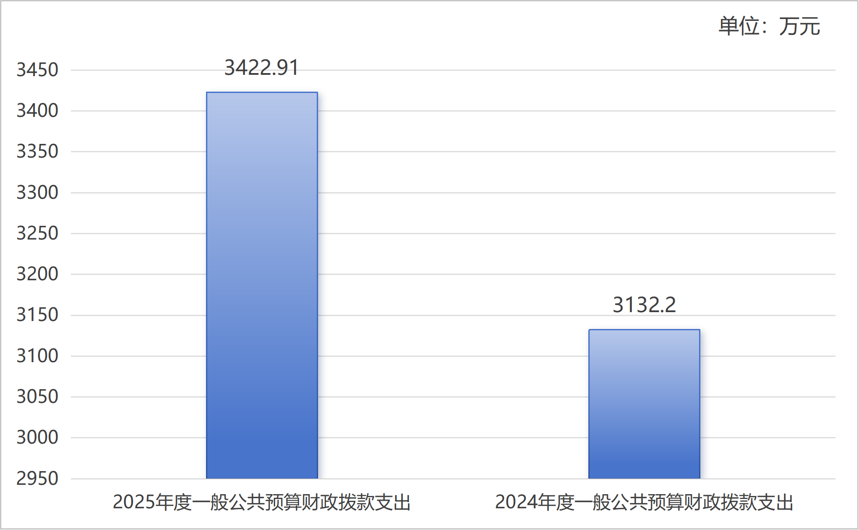

（二）一般公共预算财政拨款支出决算结构情况
2025年度一般公共预算财政拨款支出3,422.91万元，主要用于以下方面：一般公共服务支出2,419.33万元，占70.7%；社会保障和就业支出673.73万元，占19.7%；卫生健康支出146.78万元，占4.3%；住房保障支出183.07万元，占5.3%。

（图6：一般公共预算财政拨款支出决算结构）

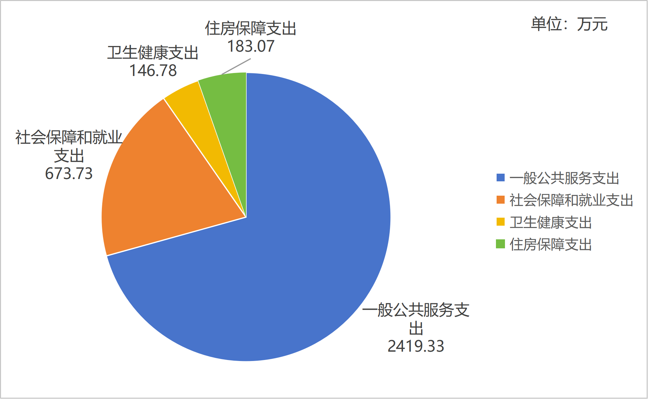

（三）一般公共预算财政拨款支出决算具体情况
2025年度一般公共预算支出决算数为3,422.91万元，完成预算100%。其中：
1.一般公共服务（类）发展与改革事务（款）：行政运行（项）支出决算为1,437.71万元，完成预算100%；一般行政管理事务（项）支出决算为44.42万元，完成预算100%；事业运行（项）支出决算为504.65万元，完成预算100%；其他发展与改革事务支出（项）支出决算为416.98万元，完成预算100%。
2.一般公共服务（类）纪检监察事务（款）派驻派出机构（项）：支出决算为2.71万元，完成预算100%。
3.一般公共服务（类）商贸事务（款）招商引资（项）：支出决算为8万元，完成预算100%。
4.一般公共服务（类）组织事务（款）其他组织事务支出（项）：支出决算为4.86万元，完成预算100%。
5.社会保障和就业（类）人力资源和社会保障管理事务（款）其他人力资源和社会保障管理事务支出（项）：支出决算为14.4万元，完成预算100%。
6.社会保障和就业（类）行政事业单位养老支出（款）：行政单位离退休（项）支出决算为326.27万元，完成预算100%；事业单位离退休（项）支出决算为5.5万元，完成预算100%；机关事业单位基本养老保险缴费支出（项）支出决算为223.28万元，完成预算100%；机关事业单位职业年金缴费支出（项）支出决算为54.94万元，完成预算100%。
7.社会保障和就业（类）抚恤（款）死亡抚恤（项）：支出决算为48.74万元，完成预算100%。
8.社会保障和就业（类）社会福利（款）儿童福利（项）：支出决算为0.6万元，完成预算100%。
9.卫生健康（类）行政事业单位医疗（款）：行政单位医疗（项）支出决算为87.7万元，完成预算100%；事业单位医疗（项）支出决算为31.12万元，完成预算100%；公务员医疗补助（项）支出决算为16.92万元，完成预算100%；其他行政事业单位医疗支出（项）支出决算为10.87万元，完成预算100%。
10.卫生健康（类）其他卫生健康支出（款）其他卫生健康支出（项）：支出决算为0.17万元，完成预算100%。
11.住房保障（类）住房改革支出（款）住房公积金（项）：支出决算为183.07万元，完成预算100%。

六、一般公共预算财政拨款基本支出决算情况说明
2025年度一般公共预算财政拨款基本支出2,939.88万元，其中：
人员经费2,663.48万元，主要包括：基本工资、津贴补贴、奖金、绩效工资、机关事业单位基本养老保险缴费、职业年金缴费、职工基本医疗保险缴费、公务员医疗补助缴费、其他社会保障缴费、住房公积金、其他工资福利支出、抚恤金、生活补助、医疗费补助、奖励金、其他对个人和家庭的补助支出等。
公用经费276.4万元，主要包括：办公费、水费、电费、邮电费、物业管理费、差旅费、租赁费、会议费、培训费、公务接待费、工会经费、福利费、公务用车运行维护费、其他交通费用、其他商品和服务支出等。

七、财政拨款“三公”经费支出决算情况说明

（一）财政拨款“三公”经费支出决算总体情况说明
2025年度财政拨款“三公”经费支出决算为9.53万元，完成预算100%，较上年度9.64万元减少0.11万元，下降1.1%。决算数与预算数持平的主要原因是委机关坚持厉行节约的原则，严格落实政府过紧日子要求，有效控制“三公”经费财政拨款支出。

（二）财政拨款“三公”经费支出决算具体情况说明
2025年度财政拨款“三公”经费支出决算中，因公出国（境）费支出决算0万元，占0%；公务用车购置及运行维护费支出决算6.61万元，占69.4%；公务接待费支出决算2.92万元，占30.6%。具体情况如下：
（图7：财政拨款“三公”经费支出结构）
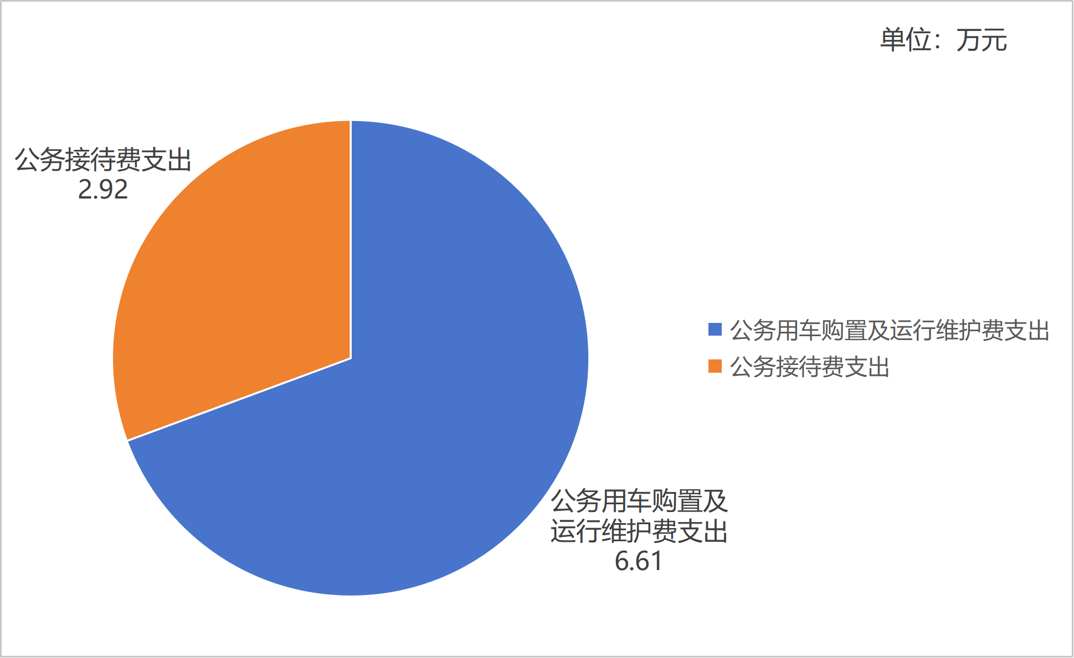
1.因公出国（境）经费支出0万元。全年安排因公出国（境）团组0次，出国（境）0人。因公出国（境）支出决算与2024年度持平。
2.公务用车购置及运行维护费支出6.61万元，完成预算100%。公务用车购置及运行维护费支出决算比上年度6.73万元减少0.12万元，下降1.8%。主要原因是我委有效控制公务用车各项费用支出。
其中：公务用车购置支出0万元。全年按规定更新购置公务用车0辆，其中：轿车0辆、金额0万元，越野车0辆、金额0万元，载客汽车0辆、金额0万元。截至2025年12月31日，单位共有公务用车5辆，其中：轿车1辆、越野车2辆、其他用车2辆（市重要和应急物资储备中心内燃叉车2辆）。
公务用车运行维护费支出6.61万元。主要用于争取项目资金、加快攀西试验区高质量发展、开展项目储备包装、推进共同富裕试验区公共服务均衡可及、深化区域合作、森林草原防灭火工作检查、开展重大项目调研、粮食及应急物资管理监督检查等所需的公务用车燃料费、维修费、过路过桥费、保险费等支出。
3.公务接待费支出2.92万元，完成预算100%。公务接待费支出决算比上年度2.91万元增加0.01万元，增长0.3%。主要原因是公务活动增加。其中：
国内公务接待支出2.92万元，主要用于省发展改革委、省粮食和物资储备局等上级部门来攀调研、检查，其他市（州）来攀对接工作、学习交流用餐费等。国内公务接待23批次，132人次（不包括陪同人员），共计支出2.92万元，具体内容包括：国家发展改革委、国家能源局、省发展改革委、省能源局、省粮食和物资储备局、省大数据中心等上级部门来攀调研数字人才、安全生产、核查项目等接待支出1.68万元；省高科技产业化协会、区域协会、成都西南交大设计研究院有限公司、千方联陆智能交通科技（上海）有限公司、凉山州人民政府、中铁二院、成昆铁路公司、中铁快运等相关单位来攀开展交流、调研等工作接待支出1.24万元。
外事接待支出0万元。

八、政府性基金预算支出决算情况说明
2025年度政府性基金预算财政拨款支出219.06万元，占本年支出合计19,284.19万元的1.1%。与上年度相比，政府性基金预算财政拨款支出增加178.61万元，增长441.6%。主要变动原因是攀枝花市粮食质量检验监测中心实验室改造项目、设备添置及运行经费增加。

九、国有资本经营预算支出决算情况说明
2025年度国有资本经营预算财政拨款支出0万元，占本年支出合计的0%。与上年度相比，国有资本经营预算财政拨款支出与上年持平。

十、其他重要事项的情况说明

（一）机关运行经费支出情况

2025年度，攀枝花市发展和改革委员会机关运行经费支出276.4万元，比上年度增加16.39万元，增长6.3%。主要原因是因工作需要及人员增加，2025年度的会议费、水电费、物业管理费、租赁费、邮电费、其他交通费用支出较2024年度均有所增加，导致机关运行经费支出增加。

（二）政府采购支出情况
2025年度，攀枝花市发展和改革委员会政府采购支出总额392.68万元，其中：政府采购货物支出131.13万元、政府采购工程支出0万元、政府采购服务支出261.55万元。主要用于攀枝花市粮食质量检验监测中心实验室改造项目、设备添置及运行、昭攀铁路（攀枝花段）可行性研究报告编制、攀枝花市公共信用信息共享平台项目服务费、公务用车运行维护费等方面支出。授予中小企业合同金额245.33万元，占政府采购支出总额的62.5%，其中：授予小微企业合同金额245.33万元，占政府采购支出总额的62.5%。

（三）国有资产占有使用情况
截至2025年12月31日，攀枝花市发展和改革委员会共有车辆5辆，其中：副部（省）级及以上领导用车0辆、主要负责人用车0辆、机要通信用车0辆、应急保障用车0辆、执法执勤用车0辆、特种专业技术用车0辆、离退休干部服务用车0辆、其他用车5辆，其他用车主要用于开展重大项目、共富试验区建设调研、粮食应急物资储备管理检查、安全生产督导检查等工作。单价100万元（含）以上设备（不含车辆）0台（套）。

（四）预算绩效管理情况
根据预算绩效管理要求，市发展改革委在2025年度，组织对攀枝花市粮食质量检验监测中心实验室改造项目等23个项目涉及金额1244.62万元开展了事前绩效评估，对23个项目编制了绩效目标，预算执行过程中，开展了绩效监控。
组织对2025年度一般公共预算、政府性基金预算、国有资本经营预算、社会保险基金预算以及资本资产、债券资金等全面开展绩效自评，形成市发展改革委部门预算（含部门预算项目）绩效自评报告、攀枝花市粮食质量检验监测中心实验室改造等专项预算项目绩效自评报告，其中，市发展改革委部门预算（含部门预算项目）绩效自评得分为95.7分，绩效自评综述：
1.总体绩效65分，我委自评得分61.2分，由以下五部分构成：
履职效能：统筹全市宏观经济运行履职效果、推进共同富裕试验区建设履职效果、高效推进项目投资履职效果、促进能源绿色转型发展履职效果、推动攀西试验区建设履职效果等评价得分15分；
预算管理：预算编制质量、支出执行进度、预算年终结余、严控一般性支出等评价得分20.3分；
财务管理：财务管理制度、财务岗位设置、资金使用规范等评价得分12分；
资产管理：人均资产变化率、资产利用率、资产盘活率等评价得分8.6分；
采购管理：支持中小企业发展、采购执行率等评价得分5.3分；
2.项目绩效35分，我委自评得分34.5分，由以下三部分构成。项目决策：决策程序、目标设置、项目入库等评价得分12分；项目执行：执行同向、项目调整、执行结果等评价得分12分；目标实现：目标完成、目标偏离、实现效果等评价得分10.5分。
专项预算项目5个，绩效自评得分为：2025年政策性粮油储备等费用项目100分、规划及重大前期经费项目90分、攀枝花市粮食质量检验监测中心实验室改造项目92.63分、攀枝花市粮食质量检验监测中心实验室设备添置及运行项目100分、攀枝花市政务信息共享交换平台升级改造（新增政务数据直达专区功能）项目90分。绩效自评综述、绩效自评报告详见附件。

第三部分 名词解释

1.财政拨款收入：指单位从同级财政部门取得的财政预算资金。
2.其他收入：指单位取得的除上述收入以外的各项收入。
3.年初结转和结余：指以前年度尚未完成、结转到本年按有关规定继续使用的资金。
4.年末结转和结余：指单位按有关规定结转到下年或以后年度继续使用的资金。
5.一般公共服务（类）发展与改革事务（款）行政运行（项）：指行政单位（包括实行公务员管理的事业单位）的基本支出。
一般公共服务（类）发展与改革事务（款）一般行政管理事务（项）：指行政单位（包括实行公务员管理的事业单位）未单独设置项级科目的其他项目支出。
一般公共服务（类）发展与改革事务（款）事业运行（项）：指事业单位的基本支出。
一般公共服务（类）发展与改革事务（款）其他发展与改革事务支出（项）：指除上述项目以外的其他发展与改革事务支出。
一般公共服务（类）纪检监察事务（款）派驻派出机构（项）：指由纪检监察部门负担的派驻各部门和单位的纪检监察人员的专项业务支出。
一般公共服务（类）商贸事务（款）招商引资（项）：指用于招商引资、优化经济环境等方面的支出。
一般公共服务（类）组织事务（款）其他组织事务支出（项）：指其他用于中国共产党组织部门的事务支出。
6.社会保障和就业（类）人力资源和社会保障管理事务（款）其他人力资源和社会保障管理事务支出（项）：指其他用于人力资源和社会保障管理事务方面的支出。
社会保障和就业（类）行政事业单位养老支出（款）行政单位离退休（项）：指行政单位（包括实行公务员管理的事业单位）开支的离退休经费。
社会保障和就业（类）行政事业单位养老支出（款）事业单位离退休（项）：指事业单位开支的离退休经费。
社会保障和就业（类）行政事业单位养老支出（款）机关事业单位基本养老保险缴费支出（项）：指机关事业单位实施养老保险制度由单位缴纳的基本养老保险费支出。
社会保障和就业（类）行政事业单位养老支出（款）机关事业单位职业年金缴费支出（项）：指机关事业单位实施养老保险制度由单位实际缴纳的职业年金支出。
社会保障和就业（类）抚恤（款）死亡抚恤（项）：指按规定用于烈士和牺牲、病故人员家属的一次性和定期抚恤金、丧葬补助费以及烈士褒扬金。
社会保障和就业（类）社会福利（款）儿童福利（项）：指对儿童提供福利服务方面的支出。
7.卫生健康（类）行政事业单位医疗（款）行政单位医疗（项）：指财政部门安排的行政单位（包括实行公务员管理的事业单位，下同）基本医疗保险缴费经费，未参加医疗保险的行政单位的公费医疗经费，按国家规定享受离休人员、红军老战士待遇人员的医疗经费。
卫生健康（类）行政事业单位医疗（款）事业单位医疗（项）：指财政部门安排的事业单位基本医疗保险缴费经费，未参加医疗保险的事业单位的公费医疗经费，按国家规定享受离休人员待遇的医疗经费。
卫生健康（类）行政事业单位医疗（款）公务员医疗补助（项）：指财政部门安排的公务员医疗补助经费。
卫生健康（类）行政事业单位医疗（款）其他行政事业单位医疗支出（项）：指其他用于行政事业单位医疗方面的支出。
卫生健康（类）其他卫生健康支出（款）其他卫生健康支出（项）：指其他用于卫生健康方面的支出。
8.住房保障（类）住房改革支出（款）住房公积金（项）：指行政事业单位按人力资源和社会保障部、财政部规定的基本工资和津贴补贴以及规定比例为职工缴纳的住房公积金。
9.城乡社区支出（类）国有土地使用权出让收入安排的支出（款）土地开发支出（项）：指新疆生产建设兵团和地方政府用于前期土地开发性支出以及与前期土地开发相关的费用等支出。
城乡社区支出（类）国有土地使用权出让收入安排的支出（款）农业生产发展支出（项）：指土地出让收入用于高标准农田建设、农田水利建设、农村土地综合整治、耕地及永久基本农田保护支出、现代种业提升等方面的支出。
10.其他支出（类）其他政府性基金及对应专项债务收入安排的支出（款）其他政府性基金债务收入安排的支出（项）：指其他政府性基金对应专项债务收入安排的支出。
其他支出（类）其他支出（款）其他支出（项）：指除上述项目以外其他不能划分到具体功能科目中的支出项目。
11.基本支出：指为保障机构正常运转、完成日常工作任务而发生的人员支出和公用支出。
12.项目支出：指在基本支出之外为完成特定行政任务和事业发展目标所发生的支出。
13.“三公”经费：指部门用财政拨款安排的因公出国（境）费、公务用车购置及运行费和公务接待费。其中，因公出国（境）费反映单位公务出国（境）的国际旅费、国外城市间交通费、住宿费、伙食费、培训费、公杂费等支出；公务用车购置及运行费反映单位公务用车车辆购置支出（含车辆购置税）及租用费、燃料费、维修费、过路过桥费、保险费等支出；公务接待费反映单位按规定开支的各类公务接待（含外宾接待）支出。
14.机关运行经费：为保障行政单位（含参照公务员法管理的事业单位）运行用于购买货物和服务的各项资金，包括办公及印刷费、邮电费、差旅费、会议费、福利费、日常维修费、专用材料及一般设备购置费、办公用房水电费、办公用房取暖费、办公用房物业管理费、公务用车运行维护费以及其他费用。

第四部分 附件
附件1

攀枝花市发展和改革委员会
部门预算绩效评价报告

一、部门基本情况
（一）机构组成。市发展改革委共设置25个内设科室，1个驻委纪检监察组，4个下属事业单位：市大数据中心、市价格认证中心、市重要和应急物资储备中心、市重大项目储备中心。
（二）机构职能。攀枝花市发展和改革委员会贯彻执行国家有关国民经济和社会发展、经济体制改革的方针、政策和法律、法规；负责汇总分析全市财政、金融等方面情况，参与拟订财政、金融、土地政策；承担指导推进和综合协调全市经济体制改革的责任，研究经济体制改革和对外开放的重大问题及对策；贯彻执行国家和省价格法律、法规和方针、政策，编制和执行价格调整改革规划，组织实施年度价格总水平调控目标及价格调控措施；负责全市投资宏观管理和协调推进重大项目建设，拟订全社会固定资产投资总规模和投资结构的调控目标等；推进经济结构战略性调整，组织拟订全市综合性产业政策，推进重大科技成果产业化；促进城乡区域协调发展，研究分析区域经济和城镇化发展情况；负责重要商品总量平衡和宏观调控，研究分析市内外市场和对外贸易运行情况；负责全市社会发展与国民经济发展的政策衔接，组织拟订社会发展战略、中长期规划和年度计划；推进可持续发展战略，负责全市节能减排的综合协调工作；研究提出全市能源发展战略和政策措施，拟订全市能源发展规划并提出相关体制改革建议；负责指导和协调全市招标投标工作；负责全市铁路建设项目前期工作，组织协调铁路建设工作中的征地拆迁和重大问题；贯彻执行国家、省以工代赈政策，促进民族地区经济社会持续、稳定、协调发展；承担市资源开发委员会（市实施西部大开发领导小组）的具体工作；承担市政府公布的有关行政审批事项；承办市政府交办的其他事项。
（三）人员概况。截至2025年末，市发展改革委行政编制70人，实有人数67人；工勤编制11人，实有人数7人（含86号文管理人员2人）；事业编制40人，实有人数38人；离休人员0人，退休人员94人；根据工作需要自聘人员3人。
二、部门资金收支情况
（一）收入情况。市发展改革委2025年财政拨款年初预算收入3,056.64万元，其中一般公共服务支出预算下达2,205.28万元，社会保障和就业支出预算下达530.09万元，卫生健康支出预算下达142.14万元，住房保障支出预算下达179.13万元，2025年年初财政拨款主要是保障部门正常运转、完成日常工作任务而发生的各项支出，突出财政资金保工资、保运转、保民生的“三保”特点，其中一般公共服务支出占比较大，占年初预算收入的72.15%。
2025年部门决算全年财政拨款收入3,641.97万元，其中基本支出2,939.88万元，占财政拨款收入的80.72%，项目经费支出702.09万元，占财政拨款收入的19.28%。
（二）支出情况。市发展改革委2025年年初预算支出3,056.64万元，其中人员经费支出2,337.21万元，日常公用经费支出320.48万元，项目支出398.95万元。
2025年部门决算全年财政拨款支出3,641.97万元，其中基本支出2,939.88万元，占财政拨款收入的80.72%，其中人员经费支出2,663.48万元，日常公用经费支出276.4万元；项目经费支出702.09万元，占财政拨款收入的19.28%。
（三）结余分配和结转结余情况。2025年年初结转和结余资金330.94元，非财政拨款结转和结余330.94万元。
2025年全年收入共计25,844.28万元，其中财政拨款收入3,641.97万元，非财政拨款收入22,202.31万元。
2025年全年总支出总计19,284.19万元，其中财政拨款安排的支出3,641.97万元，非财政拨款安排的支出15,642.22万元。
2025年年末结余资金6,891.03万元，从资金来源方面看，其中财政拨款结余0元，自有资金1.3万元、成昆铁路改造专户结转结余资金6,889.73万元。
三、部门预算绩效分析
（一）部门预算总体绩效分析
1.履职效能。2025年我委通过统筹全市宏观经济运行、推进共同富裕试验区建设、高效推进项目投资、促进能源绿色转型发展、推动攀西试验区建设等方面较好的完成了目标任务。根据《2025年部门预算绩效自评打分表》评分标准，市发展改革委2025年部门整体支出绩效自评分数为95.7分。
2.预算管理。我委严格按照预算编制工作要求，结合本单位人员情况及实际工作需求，科学、合理编制部门预算。坚持“无预算不支出”，厉行节约，压缩公用经费开支，严控“三公”经费。在预算执行中，合理合规使用各项资金，加强预算执行，提高资金使用效率、确保目标实现。预算项目均纳入项目库，进行绩效目标管理，按照项目进度及预算资金安排支付项目资金。
3.财务管理。机关财务岗位设置符合不相容岗位相互分离的要求，分别设置出纳、会计、财务负责人三岗对单位经费收支进行管理。在财务工作过程中，严格按照《中华人民共和国会计法》《政府会计制度》等相关法律法规要求，依法设置会计账簿，并保证其真实完整，根据本单位实际发生的业务事项进行会计核算、填制会计凭证、登记会计账簿、编制财务会计报告。严格执行各类财经纪律，加强经费合法合规性审核和预算控制，严格按制度政策办事，资金使用合法合规，支出手续齐全，程序到位。配合纪委监委、审计及驻委纪检监察组开展系列巡察、审计、专项检查及自查工作，严格落实各项财经纪律规定和有关公务支出标准，及时整理制作和报送资料，对审计、检查提出的问题认真整改，落实到位。全年认真贯彻落实中央八项规定和省市十项规定，严格执行厉行节约、反对浪费的有关规定，规范和优化经费使用，严格控制各项费用支出。
4.资产管理。资产管理规范，制度健全，分工明确，执行有效。资产配置、使用和处置严格执行各项资产管理制度规定。合理配备、使用资产，做到物尽其用，提高资产使用率，保障资产的安全和完整。对新购入的固定资产及时入账，编制固定资产卡片，确保账面上能真实、完整地反映单位的固定资产情况。还通过对资产进行维修、整合、调剂等方式，加强了资产的二次利用。2025年，我委人均资产变化率未发生较大的变动，资产利用率较高。
5.采购管理。严格遵守政府采购相关规定，严格执行采购程序，在采购执行过程中，响应国家政策，积极支持中小企业发展，2025年度，市发展改革委政府采购支出总额392.68万元，主要用于公务车运行维护、规划及重大前期经费、信息系统维护及粮食质量检验监测中心实验室改造，项目均通过政府采购方式，选择第三方服务机构开展相关工作。项目任务完成、达到质量标准，资金拨付完毕，成本控制目标已实现，支付依据合法合规，资金支付与预算相符。
（二）部门预算项目绩效分析
1.人员类项目涉及预算总金额2,663.48万元，1—12月预算执行总体进度为100%。产出指标执行进度和预算完成情况：人员类财政拨款支出主要用于保障本单位机构正常运转的人员经费支出，包括基本工资、津贴补贴、养老保险、医保等人员经费。效益指标完成情况分析：所有开支均按照财务管理制度执行，对资金的使用严格把关，机关的日常工作运行得到保障。满意度指标完成情况分析：2025年本部门较好地完成了人员经费绩效目标任务，预算执行率达到100%，无违规发放资金情况，获得部门职工一致好评。
2.运转类项目涉及预算总金额276.4万元，1—12月预算执行总体进度为100%。产出指标执行进度和预算完成情况：运转类财政拨款支出主要用于保障机构正常运转的日常支出，包括办公费、培训费、水电费、差旅费、邮电费、物业管理费等日常公用经费。效益指标完成情况分析：2025年日常管理工作所有开支均按照我委相关财务管理制度和内控制度执行，对资金的使用严格把关，建立了工作有计划、实施有方案、日常有监督的管理机制。满意度指标完成情况分析：机关的日常工作运行得到有效保障，取得了较好的成效，获得了社会公众的一致好评。
3.阶段（含一次性）项目绩效分析。详见部门预算项目支出绩效自评表（2025年度）。
该类项目总数23个，涉及预算总金额1,244.62万元，1—12月预算执行总体进度为56.4%。
（1）项目决策。部门预算项目设立按规定履行评估论证、申报程序，部门预算项目绩效目标与计划期内的任务量、预算安排的资金量相匹配，绩效目标设置科学合理、规范完整，均在规定时间完成入库。
（2）项目执行。部门预算项目实际列支内容与绩效目标设置方向相符，不存在应采取未采取收回预算、调整目标等处置措施的部门预算阶段项目，有4个项目预算结余率大于10%。
（3）目标实现。严格按照预算要求执行，合理安排人员、公用经费支出、项目经费，保障工资及时、足额发放，按时缴纳职工五险一金；保证单位日常运转，工作顺利开展，为贯彻执行国家有关国民经济和社会发展的方针政策、统筹协调全市经济社会发展、协调推进重大项目建设提供保障。
（三）绩效结果应用情况。我委紧紧围绕部门预算绩效目标推进各项专项工作，实时监控部门预算执行情况，顺利完成各个项目资金年度绩效目标。按照强化绩效管理理念，秉承客观公正、实事求是的原则开展了单位自评工作，绩效目标整体完成较好，已达到年初设定目标值。因部分项目工作进度调整，导致部门项目资金执行进度慢。针对评价报告中反馈问题，本部门认真开展自查自纠，不断加强学习，不断完善绩效评价指标体系，科学编制预算，严格预算执行，优化资源配置、控制节约成本、不断提高财政资金使用效益，充分发挥本部门的职能作用。
四、评价结论及建议
（一）评价结论。根据《2025年度部门预算绩效自评打分表》评分标准，市发展改革委2025年部门整体支出绩效自评分数为95.7分，部门预算支出绩效总体良好，各项目达到了相应时期执行进度，并严格按照预算安排执行。其中“三公”经费预算执行率100%，人员经费和公用经费预算执行率100%，政府采购网上竞价、涉密采购及零星需求履行内部采购程序，实现了应采尽采。
（二）存在问题。一是年初预算编制准确程度有待提高。由于机关人员变动、业务工作开展需要，进行了年中预算追加和调整，全年预算执行数与年初预算数存在一定偏离。二是部分项目资金执行率不高。因部分项目工作进度调整，加上财政资金紧张，导致部分项目资金执行率有待提高。三是部分政府采购项目因项目执行进度需根据实际开展情况进行调整，本年采购执行率有待提高。
（三）改进建议。一是科学精细编制预算。一方面严格按照预算管理要求开展预算编制工作，提高年初预算科学化、精细化水平，尽量减少年中调整事项；另一方面，严格遵循预算编制口径的一贯性及可比性原则，预算编制要切合实际工作经费需要，尽可能减少项目支出预算使用用途的调整，提高预算调整合理性。二是合理安排各项目资金支出。加强与财政部门沟通，尽可能保持均衡的支出进度，保障重点项目进度正常推进。三是加强政府采购管理。科学编制政府采购计划，严格按照内部控制管理制度及外部政策要求实施采购，进一步提高政府采购执行率。

附表：部门预算项目支出绩效自评表（2025年度）

附件2

2025年政策性粮油储备等费用专项预算
项目绩效自评报告

一、项目概况
（一）项目基本情况
1.项目主管部门（单位）在该项目管理中的职能。市发展改革委负责市级储备粮行政管理，对市级储备粮的数量、质量和储存安全实施监督管理；会同市财政局、中国农业发展银行攀枝花市分行拟订市级储备粮规模、品种结构、总体布局、动用方案等宏观调控意见，下达分品种、分库点的承储、购销、轮换等计划，根据市人民政府安排下达动用计划。
2.项目立项、资金申报的依据。市级储备粮资金管理按照《关于印发攀枝花市级储备粮管理（暂行）办法的通知》（攀粮发〔2023〕16号）执行；市级储备稻谷储备费用补贴标准按照《关于调整市级储备粮费用标准的通知》（攀财建〔2017〕8号）执行，其中保管费用、轮换费用实行定额补贴，保管费用标准为150元/吨/年，轮换费用标准为200元/吨/年；市级储备小包装粮油储备费用补贴标准按照《关于印发〈攀枝花市本级小包装成品粮油储备管理（暂行）办法〉的通知》（攀粮发〔2009〕21号）执行，实行定额补贴，含保管费用、轮换价差、利息支出、轮换损耗等，其中小包装粮（大米）补贴标准为839元/吨/年，小包装油补贴标准为1000元/吨/年。市级储备油按照《市发展改革委 市财政局 市农发行关于下达新增食用植物油储备任务的通知》（攀粮发〔2023〕21号）执行，食用植物油为1000元/吨/年（包括保管费、轮换费和贷款利息）。
第三方质检服务费根据《中华人民共和国粮食安全保障法》《粮食流通管理条例》《四川省粮食安全保障条例》等相关法律法规要求，政策性储备粮油储存期间及轮换出入库均需进行质量安全检测。
3.资金管理办法制定情况，资金支持具体项目的条件、范围与支持方式概况。市级储备粮资金管理按照《关于印发攀枝花市级储备粮管理（暂行）办法的通知》（攀粮发〔2023〕16号）执行；市级储备稻谷储备费用补贴标准按照《关于调整市级储备粮费用标准的通知》（攀财建〔2017〕8号）执行；市级储备小包装粮油储备费用补贴标准按照《关于印发〈攀枝花市本级小包装成品粮油储备管理（暂行）办法〉的通知》（攀粮发〔2009〕21号文）执行。
4.资金分配的原则及考虑因素。储备（轮换）费用资金分配由各市属国有粮食企业（四川攀枝花国家粮食储备库、四川攀枝花大水井粮食省粮食储备库、攀枝花现代农业有限公司、攀枝花密地国家粮食储备库）所承储的政策性储备粮数量、质量决定，经市发展改革委核定数量、质量，确认其满足保管等要求，则按补贴标准申请财政拨款。
第三方粮食质量检验机构质检服务费由与第三方签订的合同决定，根据全年质检批次*合同单价计算。
（二）项目绩效目标
1.项目主要内容。
（1）2025年，四川攀枝花国家粮食储备库承担市级储备稻谷4000吨、小包装粮1920吨，小包装油252吨，其中，2025年度轮换市级储备稻谷1459吨；四川攀枝花大水井粮食省粮食储备库承担市级储备小麦4700吨、小包装粮1000吨，小包装面粉300吨，小包装油130吨，其中，2025年度轮换市级储备小麦1687.49吨；攀枝花密地国家粮食储备库承担市级储备小包装油218吨；攀枝花现代农业有限公司承担市级储备小包装油500吨，散装植物食用油800吨。
（2）定期对政府储备粮进行质量检验，委托第三方粮食质量检验机构，完成市本级政策性储备粮油（含省级在攀前置储备粮）的质量检验并出具CMA认证《质检报告》约220个批次，确保储备粮食质量良好，杜绝问题粮食流入口粮市场。
2.项目应实现的具体绩效目标。该项目应确保储备粮油数量真实、质量良好、储存安全和管理规范。
3.该申报内容与实际相符，申报目标合理可行。
（三）项目自评步骤及方法
2025年政策性粮油储备等费用专项预算项目支出绩效自评工作，由市财政局发文牵头，市发展改革委作为项目主管部门，收到项目绩效自评文件后，市发展改革委立即结合检验监测工作情况及平时掌握企业经营管理情况，梳理2025年政策性粮油储备等费用专项预算项目支出绩效自评工作，并进行自评打分（自评打分：100分），并向市财政局函送项目绩效自评工作函。
二、项目资金申报及使用情况
（一）项目资金申报及批复情况
市级储备粮油补贴费用由4家市属国有粮食企业按季度向市发展改革委提交《攀枝花市级储备粮油储备费用申请表》，市发展改革委按表单及实际储存数据核实政策性储备粮油数量、质量，在确认储备粮油满足承储要求后，向市财政局申请拨付费用，并由市财政局向承储企业下达费用拨付文件。
《关于下达市级粮食风险基金的通知》（攀财资投〔2025〕44号）—220.83万元涉及2025年第三季度、第四季度储备费用拨付，市发展改革委向市财政局函送《攀枝花市发展和改革委员会关于申请拨2025年度第3季度市级储备粮油储备费用的函》（攀发改函〔2025〕81号）、《攀枝花市发展和改革委员会关于申请拨2025年度第4季度市级储备粮油储备费用的函》（攀发改函〔2025〕85号）文件，由市财政局同意后向承储企业下达费用326.34万元（其中第3季度178.67万元，第4季度147.67万元，不足部分由攀枝花市粮食风险基金支付）。
《攀枝花市财政局关于下达市发展改革委2025年第三方粮食质量检验机构质检服务费的通知》（攀财资投〔2025〕115号）—18.96万元涉及第三方粮油质量检验监测服务费，市发展改革委向市财政局函送《攀枝花市发展和改革委员会关于商请拨付2025年第三方粮食质量检验机构质检服务费的函》（攀发改函〔2025〕84号）文件，并由市财政局同意后下达费用18.96万元。
（二）资金计划、到位及使用情况
1.资金计划。以上费用均由市级财政承担，不涉及项目单位自筹、其他渠道资金。
2.资金到位。2025年第3季度、第4季度，市财政共计拨付市级粮油储备（轮换）费用326.33万元（含专项资金220.83万元），其中，四川攀枝花国家粮食储备库共收到市财政拨付市级粮油储备（轮换）费用补贴140.65万元；四川攀枝花大水井省粮食储备库共收到市财政拨付市级粮油储备（轮换）费用补贴109.78万元；攀枝花现代农业有限公司共收到市财政拨付市级粮油储备（轮换）费用补贴65万元；攀枝花密地国家粮食储备库共收到市财政拨付市级粮油储备（轮换）费用补贴10.9万元。项目资金到位情况与资金计划相匹配，到位率为100%，资金到位及时。
2025年12月底，市财政向第三方检验监测机构—四川威尔检测技术股份有限公司支付检验监测费用18.96万元，项目资金到位情况与资金计划相匹配，到位率为100%，资金到位及时。
3.资金使用。各承储企业资金用于轮换价差及损耗费用、贷款利息、人工支出、保管费用、水电费、设备维修费、安全费、办公费等；第三方检验监测服务费用于开展政策性储备粮油全周期、全环节粮食质量检验监测，确保保管、轮换等环节粮油质量符合国家标准。
（三）项目财务管理情况
资金严格按照《攀枝花市级储备粮管理（暂行）办法》及各单位财务管理制度使用，同时，市发展改革委严格要求各企业完善、执行财务管理制度，及时处理账务，规范会计核算。
三、项目实施及管理情况
（一）项目组织架构及实施流程
市级储备粮油补贴费用由4家市属国有粮食企业按季度向市发展改革委提交《攀枝花市级储备粮油储备费用申请表》，市发展改革委按表单及实际储存数据核实政策性储备粮油数量、质量，在确认储备粮油满足承储要求后，向市财政局申请拨付费用，并由市财政局向承储企业下达费用拨付文件。
第三方检验监测服务费由市发展改革委通过招投标方式，确定检验监测机构，在市发展改革委官方网站公布，并及时将检测任务通知中标方，及时收集、查验检测报告。在全年目标完成后（214个批次），市发展改革委向市财政局申请拨付费用，并由市财政局拨付费用。
（二）项目管理情况。市级储备粮油补贴费用、第三方检验监测服务费，严格按照程序申请、拨付，严格遵守相关规定。
（三）项目监管情况。市发展改革委制定了《攀枝花市级储备粮管理（暂行）办法》等办法，每季度采取“四不两直”方式，到各承储单位检查政策性储备粮油数量、质量、相关保管情况等，收到承储企业季度费用申请单后，立刻组织工作人员核实，对于发现问题发出整改通知书，并建立问题台账，严格要求企业立查立改，保障了储备粮油安全。同时，市发展改革委严格落实监管职责，组织第三方检验检测机构开展粮油钎样，并查看检验报告，确保检验报告真实有效。
四、项目绩效情况
（一）项目完成情况
2025年，四川攀枝花国家粮食储备库承担市级储备稻谷4000吨、小包装粮1920吨，小包装油252吨，其中，2025年度轮换市级储备稻谷1459吨；四川攀枝花大水井粮食省粮食储备库承担市级储备小麦4700吨、小包装粮1000吨，小包装面粉300吨，小包装油130吨，其中，2025年度轮换市级储备小麦1687.49吨；攀枝花密地国家粮食储备库承担市级储备小包装油218吨；攀枝花现代农业有限公司承担市级储备小包装油500吨，散装植物食用油800吨。4家单位均完成相关储备任务，保障了数量、质量；进度合理；充分运用资金，资金无结余；均无违规记录。同时，2025年对市本级政策性储备粮油（含省级在攀前置储备粮）开展质量检验并出具CMA认证《质检报告》214个批次，检验进度合理；充分运用资金，资金无结余；无违规记录。
（二）项目效益情况
经济效益：政策性储备粮储备为政府任务，市级储备粮油各类费用补贴低，各单位所获费用仅能用于贷款利息、人工支出、保管费用等基本支出，承储企业亏损严重，无经济效益。
社会效益：各单位完成了储备任务及轮换任务，保证了粮食的安全供给，对抑制价格波动起到一定作用，同时，储备任务的完成，为应急情况下群众口粮提供了坚实保障。2025年共质检214个批次，未发生问题粮食流入口粮市场情况，保障储备粮油质量。
生态效益：利用低温储粮技术，提高了储备粮食品质，加强了绿色储粮的管理。
可持续效益：未发现储备粮油指标超标情况，储备粮油质量良好，保障群众舌尖上的安全。
五、评价结论及建议
（一）评价结论
市级储备粮油项目及第三方粮油检验监测项目的完成，确保了储备粮数量真实、质量良好、储存安全和管理规范，对粮油市场稳定贡献了力量，并为群众应急口粮提供了坚实保障。
（二）存在的问题
一是各粮库仓库设施老化，需投入大量资金进行维修；二是企业经营单一，市级储备保管、轮换等费用补贴低，企业亏损，效益较差。
（三）相关建议
一是市财政按计划按时拨付项目资金，保障企业运行；二是对仓房维修等项目增强资金投入。三是适度增加保管费、轮换费等补贴，提升企业部分营收。

规划及重大前期经费专项预算项目支出
绩效自评报告

一、项目概况
（一）项目基本情况
1.项目主管部门（单位）在该项目管理中的职能。市发展改革委负责组织开展2025年度市本级重大规划编制、重大项目前期包装策划等工作。
2.项目立项、资金申报的依据。2025年第100次市政府常务会议审议通过《2025年攀枝花市规划及重大项目前期工作经费安排计划第一批》。
3.资金管理办法制定情况，资金支持具体项目的条件、范围与支持方式概况。攀枝花市市本级重大项目前期包装策划工作经费由市财政拨款，2020年市政府办公室印发了《关于切实提高项目储备质量的通知》（攀办发〔2020〕67号），明确了“市财政局每年安排不低于1000万元的项目前期储备包装专项经费，重点用于市本级项目开展前期可行性研究、各项要件办理及相关专题咨询评估”。
4.资金分配的原则及考虑因素。资金分配符合《攀枝花市本级重大经济事项决策实施办法（试行）》及《攀枝花市规划及重大项目前期工作经费管理办法（试行）》相关规定。项目资金重点用于市本级项目开展前期可行性研究、各项要件办理及相关专题咨询评估。
（二）项目绩效目标
1.项目主要内容。按照《攀枝花市规划及重大项目前期工作经费管理办法（试行）》规定，扎实做好2025年度市本级重大规划编制、重大项目前期包装策划工作。2025年度财政下达我单位市本级规划及重大项目前期工作经费570.12万元，包括西部矿产品骨干流通走廊建设启动会项目、《昭攀铁路（攀枝花段）可行性研究报告》编制经费、申报资金项目咨询评估、2024—2025年市本级投资项目评估费等项目。
2.项目应实现的具体绩效目标。完成2025年度规划编制及项目前期包装策划，强化向上争取资金及政策，推动重大项目加快前期工作，推进项目尽早开工建设。
3.申报内容与实际需求相符，目标设定符合行业技术发展趋势，资金预算合理。
（三）项目自评步骤及方法
项目绩效自评采用定量分析（资金使用率、完成率）与定性分析（满意度调查）相结合。一是分析项目基本情况、项目绩效目标完成情况。二是收集项目资料填写部门预算项目支出绩效自评表。三是填写专项预算项目绩效评价指标体系评分表。四是组织编写项目自评报告。
二、项目资金申报及使用情况
（一）项目资金申报及批复情况
2025年，市级财政安排预算570.12万元，用于市本级重大规划编制、重大项目开展前期包装策划工作，包括《昭攀铁路（攀枝花段）可行性研究报告》编制经费、申报资金项目咨询评估、2024—2025年市本级投资项目评估费等项目。
（二）资金计划、到位及使用情况
1.资金计划。规划及重大前期经费资金计划为570.12万元，均为市级财政资金。
2.资金到位。规划及重大前期经费到位资金570.12万元，资金到位率100%，资金到位情况与资金计划相符，到位及时性满足使用要求。
3.资金使用。2025年规划及重大前期经费使用218.12万元，资金支付范围为昭攀铁路（攀枝花段）可研报告编制服务费、《攀枝花生产服务型国家物流枢纽建设方案》委托编制费、《攀枝花市物流统计体系建设服务项目合同》服务费、攀枝花学院钒钛产业产教融合实训基地建设项目评审费等项目。资金使用安全、规范、有效，资金支付范围、支付标准、支付依据等合规合法、与预算相符。
（三）项目财务管理情况
该项目实施单位财务管理制度健全，严格执行财务管理制度，账务处理及时，会计核算规范，无违规记录。
三、项目实施及管理情况
（一）项目组织架构及实施流程。项目由市发展改革委涉及预算项目支出的各科室负责，开展重大规划编制、重大项目前期包装策划等工作，按照部门预算绩效目标推进各项专项工作，监控部门预算执行情况，各项目的产出指标、效益指标、满意度指标均全面完成，并已按照市财政局要求强化绩效管理理念，秉承客观公正、实事求是的原则开展了单位自评工作。
（二）项目管理情况。项目管理严格按照《攀枝花市规划及重大项目前期工作经费管理办法（试行）》执行，项目申报内容与具体实施内容相符、申报目标合理可行，本年度内已完成相应工作。项目资金的拨付按照项目进度及合同约定执行。
（三）项目监管情况。项目负责科室加强项目管理，实时监控部门预算执行情况，把控各项重大规划的编制、项目咨询评估等的质量，及时发现项目实施过程中的不足并改进，保证最终交付成果质量。
四、项目绩效情况
（一）项目完成情况
攀枝花市规划及重大项目前期工作提供前期包装策划工作经费，重点用于市本级项目开展前期可行性研究、各项要件办理及相关专题咨询评估，重点用于支持发展潜力好、带动性强和能争取上级资金支持的重大项目。有助于争取上级政策和资金支持、提高全市重大储备项目的转化率、提升向上争取精准度、加快重大项目开工建设、提高项目经济效益。2025年安排规划及项目前期工作均全部完成，全年预算570.12万元，实际支付218.12万元，项目质量标准、进度计划、成本控制目标均完成年度设定目标。
（二）项目效益情况
项目推进工作高效有序进行，加快推动攀枝花市重大项目前期工作，促进重大项目落地实施，进一步争取上级政策和资金支持、提高全市重大储备项目的转化率。
五、评价结论及建议
（一）评价结论
该项目管理合理，管理程序等合法合规，项目自评评分95分，项目经济效益、社会效益、质量、时效等符合预期。加快推动攀枝花市重大项目前期工作，促进重大项目落地实施，为经济社会可持续发展提供强有力的支撑。
（二）存在的问题
资金执行率不高，因部分项目工作进度调整，加上财政资金紧张，导致部分项目资金执行率有待提高。
（三）相关建议
进一步加强与财政间沟通，尽可能保持均衡的资金支出进度，保障重点项目进度的正常推进，争取当年的经费当年完成支付。

攀枝花市粮食质量检验监测中心实验室
改造专项预算项目支出绩效自评报告

一、项目概况
（一）项目基本情况
1.项目主管部门（单位）在该项目管理中的职能。本项目由市发展改革委下属事业单位市重要和应急物资储备中心负责，受委托开展粮油产品质量检验监测工作，并负责实验室的建设工作。
2.项目立项、资金申报的依据。2023年10月，经市政府批示同意追加预算124.1万元，开展实验室建设工作。2024年7月，经市政府对《关于调整攀枝花市粮食质量检验监测中心实验室改造经费预算的请示》的批示同意，实验室项目改造预算由124.1万元调整至196.3万元。市财政于2024年2月和8月分别下发《关于下达攀枝花市粮食质量检验监测中心实验室改造项目资金预算的通知》（攀财投〔2024〕15号）和《关于下达市粮食质量检验检测中心建设及运行预算的通知》（攀财投〔2024〕68号），下达预算共计196.3万元。项目于2024年11月底启动施工进场工作，按照合同约定，支付改造项目经费、造价费、设计费、专家评审费等费用111.76万元，剩余84.54万元经费结转至2025年度。
3.资金管理办法制定情况，资金支持具体项目的条件、范围与支持方式概况。依据《攀枝花市本级政府投资管理实施细则》（攀府规〔2023〕2号）等文件要求管理资金。为保障攀枝花市粮食质量安全，根据省上对粮食质量安全保障能力建设的要求，通过市级财政支持，按照专款专用方式用于实验室建设。
4.资金分配的原则及考虑因素。施工单位严格通过政府采购公开招标方式确定，确保选择资质合规、经验丰富、信誉良好的实施主体。资金分配坚持“按进度支付、按约定履约、按审计决算”的原则，根据实验室改造施工进度，按照合同约定比例分期支付改造经费，同时统筹支付设计费、监理费等二类相关费用，保障项目各环节有序推进。实验室改造费用最终结算金额，以竣工决算审计核定的费用为准，确保资金使用精准、合规、节约。
（二）项目绩效目标
1.项目主要内容。攀枝花市粮食质量检验监测中心实验室改造项目，对600平方米的办公楼按实验室标准进行装修改造，对实验室废气、废水的物理、化学等处理设备及实验室台柜等配套设施设备的采购、安装和调试。
2.项目应实现的具体绩效目标，包括目标的量化、细化情况以及项目实施进度计划等。一是时效目标，2024年11月底正式启动国家粮食储备库办公楼三楼、四楼的实验室改造施工工作，2025年3月底前完成全部改造工作并通过竣工验收。二是质量目标，实验室改造工程验收合格率100%，改造质量符合专业实验室建设标准及相关行业规范；配套的废气、废水处理设备、实验室台柜等设施设备安装调试合格，可稳定运行，满足实验室检验监测工作的专业技术要求。三是资金目标，严格控制项目成本，规范资金使用，确保资金专款专用，根据项目进度及合同约定合理支付款项，力争实现资金节约。
3.申报内容与实验室实际需求相符，目标设定符合行业技术发展趋势，实施进度计划贴合实际、切实可行，资金预算测算严谨合理，能够有效指导项目有序推进，确保项目实施成效达到预期。
（三）项目自评步骤及方法
为确保项目绩效自评工作客观、公正、全面，真实反映项目实施成效、资金使用情况及管理水平，本次自评严格采用定量分析与定性分析相结合的方法，按照以下步骤实施自评：一是全面梳理项目基本情况，详细核查项目资金申报、资金使用、项目实施、施工进度、竣工验收等相关资料，对照项目预设绩效目标，逐项分析目标完成情况；二是严格按照市级财政部门要求，全面收集整理项目相关佐证材料，规范填写部门预算项目支出绩效自评表，确保填报数据真实、准确、完整，有据可查；三是对照专项预算项目绩效评价指标体系，结合项目实施实际情况，逐项客观打分，形成完整的评分表，真实反映项目评价结果；四是在前期梳理、核查、评分的基础上，组织编写项目绩效自评报告，全面总结项目实施成效、梳理存在问题，提出针对性改进建议，确保报告内容全面、结论客观、重点突出。
二、项目资金申报及使用情况
（一）项目资金申报及批复情况
2024年初，市财政安排预算资金401.1万元，用于攀枝花市粮食质量检验监测中心实验室改造、实验室设备添置及运行，其中，实验室改造经费124.1万元，实验室设备添置经费257万元，实验室运行20万元。2024年7月，经请示市政府同意，实验室改造经费由124.1万元调整为196.3万元，实验室设备添置经费由257万元调整为139.98万元。2025年3月实验室改造项目结余资金84.54万元结转使用。
（二）资金计划、到位及使用情况
1.资金计划。资金为84.54万元，均为市级财政资金。
2.资金到位。该项目资金84.54万元于2025年4月到位。资金到位情况与资金计划相符，资金到位率100%、到位及时性满足使用要求。
3.资金使用。项目实施完成后，已按规定完成竣工结算审核工作，经审核，项目审减95,436.31元，审减率5.0%，审减程序合规、依据充分。资金支付严格遵循合同约定，按照项目施工及采购各阶段进度，分批次足额支付相关经费；其中，项目尾款54,199.63元（占审定价格的3%），根据合同约定，须在项目验收合格满一年且无任何质量问题后，按程序支付。截至本次自评结束，项目资金使用率为85.26%，资金支付范围为攀枝花市粮食质量检验监测中心实验室改造费用、实验室设计费、监理服务费、专家评审费、竣工结算审核费等费用，已支付款项的支付进度为100%，支付依据合法合规、完整齐全，与预算安排及项目用途相符。目前剩余资金，主要为待满足支付条件的项目质保金及竣工结算审核相关费用，待达到合同约定支付标准后，将及时按程序足额支付。
（三）项目财务管理情况
该项目实施单位财务管理制度健全，严格执行财务管理制度，账务处理及时，会计核算规范，无违规记录。资金使用过程中，严格执行专款专用、分级审批制度，所有资金支付均提供合法、有效的原始凭证、合同协议等佐证材料，经审核无误后按程序支付；账务处理及时规范，会计核算清晰准确，严格区分项目资金与日常公用经费，做到账证相符、账账相符、账实相符，确保项目资金专款专用、规范运行。
三、项目实施及管理情况
（一）项目组织架构及实施流程。为保障项目顺利实施，明确职责分工、压实工作责任，建立了权责清晰、统筹高效的项目组织实施体系。项目由市发展改革委牵头统筹管理，其下属事业单位市重要和应急物资储备中心作为具体实施单位，负责项目的日常组织、协调、推进及管理工作。项目实施流程严格规范，具体如下：一是市发展改革委牵头组织，严格按照政府采购相关流程，开展实验室改造项目的设计、施工、监理等环节的招标工作，择优确定中标单位；二是招标工作完成后，及时与中标单位签订正式合同，明确双方权利义务、施工标准、进度要求、质量规范、付款方式、售后服务及违约责任等相关条款；三是中标单位进场施工后，统筹推进实验室装修改造、配套设备采购安装等各项工作；四是项目完工后，组织施工、设计、监理等相关单位及专业人员，开展项目竣工验收工作，确保项目达到预设标准后交付使用。
（二）项目管理情况。各项目实施单位严格执行相关法律法规及项目管理制度，招投标、政府采购、公示等程序合法合规。一是严格规范招投标及政府采购流程，招标公告、中标公示等均按要求在指定平台发布，接受社会监督，确保招标过程公开、公平、公正；二是加强合同管理，建立完善的合同台账，明确合同履行节点，定期跟踪合同履行情况，及时协调解决合同履行过程中出现的问题，保障合同顺利履行；三是严格落实项目管理制度，规范施工流程，确保项目实施各环节管控到位。
（三）项目监管情况。项目负责部门加强项目管理，严格遵守政府采购流程开展实验室招标工作，不定期到施工地点查看施工情况及施工安全管理情况，督促施工方做好施工人员的安全管理，加强与监理人员的沟通交流，及时了解施工进度及问题。及时发现施工过程中存在的安全隐患和施工质量瑕疵，及时督促施工单位完成整改。
四、项目绩效情况
（一）项目完成情况
该实验室改造项目已全部完成实施，各项任务指标均达到预期要求。一是改造任务全面完成，实验室已全部完成装修改造及配套设施设备安装调试，顺利通过竣工验收；二是项目质量达标，改造工程符合专业实验室建设标准，配套的废气、废水处理设备、实验室台柜等设施设备运行稳定，能够满足粮食质量检验监测工作的专业需求；三是资金管控有效，项目实施过程中，严格控制招标价格和施工成本，通过规范管理、优化流程，整个项目较预算结余约7万元，实现了资金使用效益最大化；四是进度符合预期，克服春节假期影响，按调整后计划于2025年3月底完成竣工验收，按时交付使用，项目完成度100%。
（二）项目效益情况
该项目高效有序推进，为攀枝花市粮食质量安全监测能力的显著提升提供了硬件支撑，为完善粮食检验检测体系奠定了坚实基础。后期通过强化质量监管和技术支撑，可切实保障全市粮食安全，筑牢人民群众“舌尖上的安全”防线。
五、评价结论及建议
（一）评价结论
该项目管理合理，管理程序等合法合规，项目自评评分为92.63分，项目完成度100%，项目经济效益、社会效益、质量、时效等符合预期。为攀枝花市粮食质量的安全监测提供了保障，为攀枝花市粮食质量的检验监测水平的提升奠定了基础，为社会的稳定性发展提供了强有力的后盾支撑。
（二）存在的问题
经全面梳理核查，本次实验室改造项目在资金申报、实施、管理、绩效目标完成及资金使用等各个环节，均严格遵循国家相关法律法规和市级财政、项目管理要求，流程规范、管控到位，未发现任何问题。
（三）相关建议
结合项目实施成效及实验室长远运行、维护需求，无针对性改进建议。后续，项目实施单位将持续做好实验室改造后续相关工作，严格按照合同约定，待质保期满且无质量问题后，及时支付质保金；加强改造后实验室的日常维护和管理，定期对配套设施设备进行检修、保养，确保实验室长期稳定运行。

攀枝花市粮食质量检验监测中心实验室设备添置及运行专项预算项目支出绩效自评报告

一、项目概况
（一）项目基本情况
1.项目主管部门（单位）在该项目管理中的职能。本项目由市发展改革委下属事业单位市重要和应急物资储备中心（攀枝花市军粮供应站、攀枝花市粮食质量检验监测中心）负责，受委托开展粮油产品质量检验监测工作，并负责实验室的建设和运行工作。
2.项目立项、资金申报的依据。经市政府批示同意，开展实验室建设工作。市财政于2024年2月和8月分别下发《关于下达攀枝花市粮食质量检验监测中心实验室改造项目资金预算的通知》（攀财投〔2024〕15号）和《关于下达市粮食质量检验监测中心建设及运行预算的通知》（攀财投〔2024〕68号），累计下达预算共计159.98万元，专项用于实验室设备添置及运行，实验室设备采购预算139.98万元，实验室运行经费20万元。2024年支付采购实验室耗材经费16.19万元，2025年结转经费133.19万元。
3.资金管理办法制定情况，资金支持具体项目的条件、范围与支持方式概况。依据《攀枝花市本级政府投资管理实施细则》（攀府规〔2023〕2号）等文件要求管理资金。为保障攀枝花市粮食质量安全，根据省上对粮食质量安全保障能力建设的要求，通过市级财政支持，按照专款专用方式用于实验室仪器设备采购和实验耗材采购。
4.资金分配的原则及考虑因素。仪器设备采购方面，严格按照政府采购相关法律法规，采用公开招标方式确定供应商，合同签订完成后5个工作日内，供应商缴纳中标金额3%的质保金，保障设备质量及售后服务。资金支付按照合同约定比例分期拨付，待仪器设备全部到货、安装调试完毕并验收合格，且质保期满1年无任何质量问题后，一次性退还质保金。实验耗材采购方面，同样采用公开招标方式确定供应单位，根据耗材采购合同约定及供应进度，及时足额支付采购款项。
（二）项目绩效目标
1.项目主要内容。为保障攀枝花市粮食质量检验监测中心实验室的基本运行。本着“节约资金、功能够用”的原则，对满足实验室基本运行的实验仪器、设备和耗材采购，并完成相应仪器设备的安装、调试。
2.项目应实现的具体绩效目标，包括目标的量化、细化情况以及项目实施进度计划等。一是时效目标，2024年10月启动实验室实验耗材采购相关工作，11月启动实验室仪器设备添置招标工作；根据实验室整体改造进度，2024年12月启动实验耗材供货工作，2025年3月启动实验仪器设备供货工作，2025年7月底完成所有实验耗材供货、仪器设备安装调试及验收工作，确保项目按时竣工、投入使用。二是质量目标，仪器设备及实验耗材采购验收合格率100%，仪器设备安装调试后可稳定运行，满足实验室检验监测工作技术要求；耗材质量符合相关行业标准，能够保障检验结果准确可靠。三是资金目标，严格控制资金使用，确保资金专款专用，使用率100%，力争实现资金节约。
3.申报内容与实验室运行实际需求相符，目标设定符合行业技术发展趋势，资金预算合理，能够有效指导项目有序推进，确保项目实施成效。
（三）项目自评步骤及方法
项目绩效自评采用的组织实施步骤及方法。为确保项目绩效自评工作客观、公正、全面，真实反映项目实施成效和资金使用情况，本次自评采用定量分析与定性分析相结合的方法，严格按照以下步骤组织实施：一是全面梳理项目基本情况，详细核查项目立项、资金申报、资金使用、项目实施等相关资料，对照项目绩效目标，逐项分析目标完成情况；二是严格按照财政部门要求，收集整理项目相关佐证材料，规范填写部门预算项目支出绩效自评表，确保数据真实、准确、完整；三是对照专项预算项目绩效评价指标体系，结合项目实施实际，逐项打分，形成评分表，客观反映项目评价结果；四是在前期梳理、核查、评分的基础上，组织专人编写项目绩效自评报告，总结项目实施成效、存在问题，提出针对性改进建议，确保报告内容全面、结论客观。
二、项目资金申报及使用情况
（一）项目资金申报及批复情况
项目资金申报、批复及预算调整等程序的相关情况。2024年初，市财政安排预算277万元，用于实验室设备添置及运行，其中，实验室设备添置经费257万元，实验室运行20万元。经请示市政府同意，实验室设备添置经费由257万元调整为139.98万元，实验室设备添置及运行经费合计159.98万元。2025年结转实验室仪器设备添置及运行经费133.19万元。
（二）资金计划、到位及使用情况
1.资金计划。资金为133.19万元，均为市级财政资金。
2.资金到位。该项目资金133.19万元于2025年4月到位。资金到位情况与资金计划符合，资金到位率100%、到位及时性满足使用要求。
3.资金使用。资金使用率100%，资金支付范围为攀枝花市粮食质量检验监测中心实验室实验耗材采购费、仪器设备采购费、实验室网络费用，支付进度100%。
（三）项目财务管理情况
该项目实施单位财务管理制度健全，严格执行财务管理制度，账务处理及时，会计核算规范，无违规记录。资金使用过程中，严格执行专款专用、分级审批制度，所有资金支付均提供合法、有效的原始凭证、合同、验收报告等佐证材料，经严格审核后按程序支付；账务处理及时规范，会计核算清晰准确，严格区分项目资金与日常公用经费，做到账证相符、账账相符、账实相符，确保资金使用安全、高效。
三、项目实施及管理情况
（一）项目组织架构及实施流程。项目由市发展改革委下属事业单位市重要和应急物资储备中心负责，受委托开展粮油产品质量检验监测工作，并负责实验室的建设和运行工作。项目由市发展改革委按政府采购流程和公开招标方式组织开展市粮食质量检验监测中心实验室实验耗材采购、仪器设备采购招标工作，招标工作完成后，按程序及时与供应商签订合同，根据实验室施工进度组织仪器设备和实验耗材的验收、安装、调试工作。
（二）项目管理情况。各项目实施单位严格执行相关法律法规及项目管理制度，招投标、政府采购、公示等程序合法合规。
（三）项目监管情况。项目负责部门加强项目管理，严格遵守政府采购流程开展实验室仪器设备采购招标工作。根据中标文件，对到货仪器设备、实验耗材的数量和外观进行全方位的检查，及时发现供应货物中的质量瑕疵，督促供应单位更换有质量瑕疵的货物。
四、项目绩效情况
（一）项目完成情况
该项目下的实验耗材采购和实验仪器设备全部完成采购，各项任务指标均达到预期要求。一是采购工作全部完成，实验室所需实验耗材、仪器设备已全部采购到位；二是验收质量达标，所有到货的实验耗材、仪器设备经严格验收，验收合格率100%，耗材质量符合行业标准，仪器设备安装调试后运行稳定，能够满足实验室检验监测工作的技术需求；三是资金使用规范高效，结转资金133.19万元已全部使用完毕，资金使用率100%，支付依据合规、流程规范；四是实现资金节约，项目实施过程中，严格控制招标价格及采购成本，通过公开招标择优选择供应商，有效降低采购费用，整个项目较预算结余约10.6万元，实现了资金使用效益最大化；五是实施进度达标，严格按照项目进度计划推进各项工作，于2025年7月底前全面完成所有耗材供货、仪器设备安装调试及验收工作，按时完成项目全部实施任务。
（二）项目效益情况
项目推进工作高效有序进行，为后期攀枝花市粮食质量的安全监测提供了保障，为攀枝花市粮食质量检验监测水平的提升奠定了基础，为攀枝花市粮食质量的安全保驾护航提供了强有力的后盾支撑，有效地保障了群众的舌尖安全。
五、评价结论及建议
（一）评价结论
该项目管理合理，管理程序等合法合规，项目自评评分为100分，项目完成度100%，项目经济效益、社会效益、质量、时效等符合预期。为攀枝花市粮食质量的安全监测提供了保障。
（二）存在的问题
经全面梳理核查，本次项目在立项、实施、资金使用、管理及绩效目标完成等各个环节，均严格遵循相关规定和要求，流程规范、管控到位，未发现存在问题。
（三）相关建议
结合项目实施成效及实验室长远运行需求，无针对性改进建议。后续，项目实施单位将持续加强实验室仪器设备的日常维护、保养及管理，督促供应商做好售后服务工作，确保设备长期稳定运行。

攀枝花市政务信息共享交换平台升级改造项目（新增政务数据直达专区功能）专项
预算项目支出绩效自评报告

一、项目概况
（一）项目基本情况
1.市发展改革委（数据局）负责组织协调攀枝花市政务信息共享交换平台升级改造项目（新增政务数据直达专区功能）的实施。
2.依据《四川省人民政府办公厅关于印发〈四川省推动政务数据直达基层更好支撑“高效办成一件事”工作方案〉的通知》（川办函〔2024〕49号）文件要求，本项目立项并申报资金。
3.资金管理遵循市级政府服务采购相关规定，确保资金仅用于支付本项目实施过程中的相关费用
4.资金支付严格按照项目进度进行。
（二）项目绩效目标
1.根据川办函〔2024〕49号文件要求，对攀枝花市政务信息共享交换平台进行升级改造，并新增政务数据直达专区功能。
2.确保在2025年底前完成项目，实现政务数据直达基层的目标。
3.通过在现有平台上新增功能的方式，快速有效地实现政务数据直达基层的目标。
（三）项目自评步骤及方法
梳理2025年攀枝花市政务信息共享交换平台升级改造项目（新增政务数据直达专区功能）专项预算项目支出绩效自评工作，并进行自评打分（自评打分：90分）。
二、项目资金申报及使用情况
（一）项目资金申报及批复情况
2024年10月25日，依据川办函〔2024〕49号文件要求，向市政府请示项目立项。2024年11月27日，政府办同意并转交市政府信息化建设领导小组审查费用使用方案。2025年2月13日，市政府信息化建设领导小组审查通过，并列入2025—2027年预算。
（二）资金计划、到位及使用情况
1.资金计划。资金为115万元，均为市级财政资金。
2.资金到位。该项目资金115万元于2025年到位。资金到位情况与资金计划符合，资金到位率100%、到位及时性满足使用要求。
3.资金使用。2025年3月31日，公开优选确定项目采购代理机构，支付代理费用6000元、专家论证费900元、评审专家费用1500元。9月12日，通过竞争性磋商确定攀枝花市科技创新投资有限公司中标。10月23日，签订项目采购合同，总价为110万元，分三年支付。11月28日，项目验收合格。12月16日，完成第一期付款66万元委内支付审批程序。
（三）项目财务管理情况
项目实施严格按照财务管理制度要求推进，制度完备，流程清晰，财务管理规范。
三、项目实施及管理情况
项目严格遵循政府采购服务程序组织实施，选择服务提供商时秉持公平公正原则，推进过程中遵循管理制度，确保程序合规、推进顺利。
（一）项目组织架构及实施流程
由市发展改革委按照政府采购服务方式实施项目。
（二）项目管理情况
2025年3月18日，委党组会同意开展该项目政府采购招标工作。3月31日，公开优选确定项目采购代理机构为四川思渠国际招标有限公司。8月25日，代理机构在网上公开发布《竞争性磋商文件（服务类）》。9月12日，竞争性磋商确定攀枝花市科技创新投资有限公司中标。10月23日，市发展改革委与市科创公司签订项目采购合同并在网上进行了公示。11月28日，市发展改革委（市数据局）组织市人力资源社会保障局、市生态环境局、市大数据中心、市公积金中心等部门对项目进行验收。经核查，该项目完成全部建设内容，达到验收标准，通过验收。12月16日在第34次委党组会通过后按合同要求完成第一期付款委内支付审批程序。
（三）项目监管情况
项目实施步骤严格履行报审程序，每一步推进均需报委党组会审定，资金使用严格按照财务流程完善手续。
四、项目绩效情况
（一）项目完成情况
项目按期推进完成，经验收，该项目完成全部建设内容，建设内容符合川办函〔2024〕49号文件要求。
（二）项目效益情况
该项目让政务数据直达基层，有力支撑了“高效办成一件事”工作，提高了政务事项办理效率，优化了营商环境，提升了群众和企业的满意度，取得了显著的社会效益。
五、评价结论及建议
（一）评价结论
项目达到了促进“高效办成一件事”的预期目的。
（二）存在的问题
无。
（三）相关建议
无。

第五部分 附表

一、收入支出决算总表

二、收入决算表

三、支出决算表

四、财政拨款收入支出决算总表

五、财政拨款支出决算明细表

六、一般公共预算财政拨款支出决算表

七、一般公共预算财政拨款支出决算明细表

八、一般公共预算财政拨款基本支出决算明细表

九、一般公共预算财政拨款项目支出决算表

十、政府性基金预算财政拨款收入支出决算表

十一、国有资本经营预算财政拨款收入支出决算表

十二、国有资本经营预算财政拨款支出决算表

十三、财政拨款“三公”经费支出决算表

